「ことばのちから」活用シート 活用事例
【枚方市立菅原小学校】

活用シート名 | グループで役割を決めて話し合おう |  |  | 基になった  活用シート名 | 話聞１０  よりよい話し合いをしよう
学 年 | 小学校4年 | 教 科 | 国 語 | 時 期 | 6 月
活用場面 | 授 業 |  |  | 配当時間 | 30分
目 標 | グループで、司会、参加者などの役割を決めて話し合おう。
活用シート  ・  工夫した点 | ●教科書にあわせて「参加者」とした。  ●線結びも教科書の内容にあわせて変更した。  ●話し合う議題については、クラスのニーズに合わせて変更した。
成果や改善点 | ●話し合い方を効率よく確認できたので話し合いに時間をかけることができた。  ●決まったことをフリーの枠で作ったが、児童の実態としては、行があった方が書きやすかった。
子どもの様子（発言、ノート、板書、解答例、写真 等）
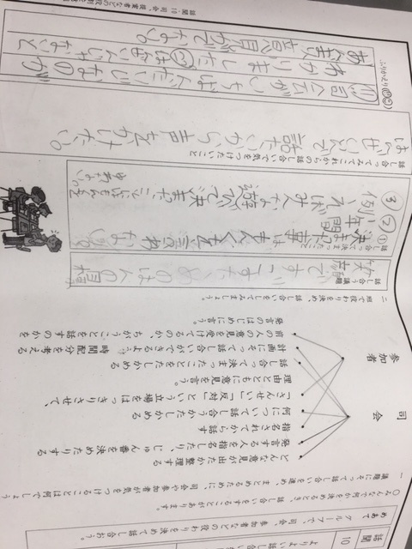
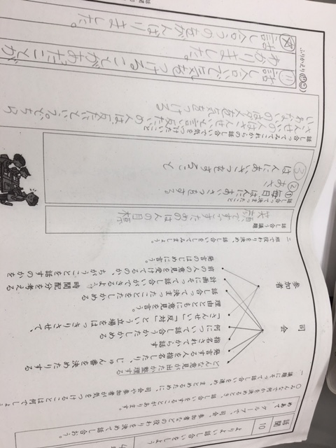

●自分の意見を明らかにしたり、全員が参加者になって話し合ったりすることが難しいことに気づいた。

